 | 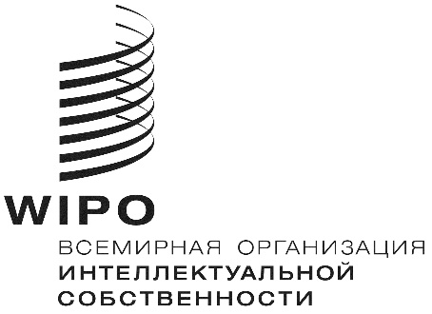 | R
IPC/WG/40/1 Prov.
оригинал: английский
дата: 5 сентября 2018 г.

Специальный союз по Международной патентной классификации (Союз МПК)
Рабочая группа по пересмотру МПК

Сороковая сессия
Женева, 12–16 ноября 2018 г.

ПРОЕКТ ПОВЕСТКИ ДНЯ

подготовлен Секретариатом

- Открытие сессии
- Принятие повестки дня
См. настоящий документ.
- Отчет о виртуальном техническом заседании Рабочей группы по классификации пяти ведущих ведомств ИС (IP5 WG1)
Устный отчет KIPO от имени пяти ведущих ведомств ИС.
- Проекты пересмотра МПК в области механики
См. проекты C 488, F 059, F 067, F 089, F 090, F 099, F 101, F 103 и F 112.
- Проекты пересмотра МПК в области электричества
См. проекты C 493, F 044, F 048, F 050, F 061, F 068, F 070, F 081, F 087, F 088, F 092, F 094, F 097, F 098 и F 100.
- Проекты пересмотра МПК в области химии
См. проекты C 490, C 492, C 494, F 078, F 083 и F 105.
- Проект выработки определений МПК в области электричества
См. проекты D 310 и D 311.
- Проекты поддержания МПК в области механики
См. проекты M 621, M 625 и M 787.
- Проекты поддержания МПК в области электричества
См. проекты M 622 и M 789.
- Проекты поддержания МПК в области химии
См. проекты M 623, M 769, M 786 и M 790.
- Последняя информация об ИТ-поддержке МПК
Презентация Международного бюро
- Следующая сессия Рабочей группы
- Принятие отчета
- Закрытие сессии
Сессия будет открыта в понедельник, 12 ноября 2018 г., в 10 ч. 00 м. в штаб-квартире ВОИС по адресу 34, chemin des Colombettes, Geneva.

[Конец документа]

